Declaração de Direito Autoral

DECLARAÇÃO DE RESPONSABILIDADE
E CONFLITO DE INTERESSE
Título do trabalho: Percepção de ambiente e condições de trabalho de músicos de orquestra
Certifico que participei da concepção do trabalho para tornar pública minha responsabilidade pelo seu conteúdo, bem como que apresentei as informações pertinentes sobre as fontes de recursos recebidos para o desenvolvimento da pesquisa. Afirmo não haver quaisquer ligações ou acordos entre os autores e fontes de financiamento que caracterizam conflito de interesse real, potencial ou aparente que possam ter afetado os resultados deste trabalho.
Certifico que quando a pesquisa envolveu experimentos com seres humanos houve apreciação e aprovação do Comitê de Ética de instituição pertinente e que a divulgação de imagens foi autorizada, assumindo inteira responsabilidade pela mesma.
Certifico que o texto é original e que o trabalho, em parte ou na íntegra, ou qualquer outro material com conteúdo substancialmente similar, de minha autoria, não foi enviado a outro periódico, quer seja no formato impresso ou eletrônico.
Atesto que, se solicitado, fornecerei ou cooperarei totalmente na obtenção e fornecimento de dados sobre os quais o texto está baseado, para exame dos editores.
Nome completo do(s) autor(es) e assinatura:
Clarissa Stefani Teixira
Fausto Kothe
Luis Felipe Dias Lopes 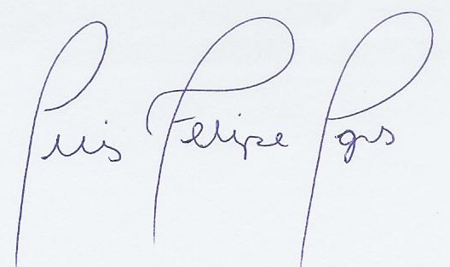
Érico Felden Pereira
TRANSFERÊNCIA DE DIREITOS AUTORAIS
Título do trabalho: Percepção de ambiente e condições de trabalho de músicos de orquestra
Declaro que, em caso de aceitação do manuscrito para publicação, o periódico ‘Cadernos de Terapia Ocupacional da UFSCar’ passa a ter os direitos autorais a ele referentes, que se tornarão sua propriedade exclusiva, sendo vedada sua reprodução, total ou parcial, em qualquer outra parte ou meio de divulgação, impressa ou eletrônica, sem que a prévia e necessária autorização seja solicitada e, se obtida, farei constar o competente agradecimento ao periódico.
Nome completo do(s) autor(es) e assinatura:
Clarissa Stefani Teixira
Fausto Kothe
Luis Felipe Dias Lopes
Érico Felden Pereira

